Galois/Counter Mode (GCM) va GMAC
(NIST SP 800-38D, 2007-yil noyabr)

GCM (Galois/Counter Mode) rejimi 2004-yilda D.Makgru va J.Viega (AQSh) tomonidan ishlab chiqilgan. GCM AES algoritmining ish rejimidir.
GCM shifrlashning Counter ish rejimi yordamida ma'lumotlarning maxfiyligini kafolatlaydi. GCM ikkilik Galua (ya'ni chekli) maydonida aniqlangan universal xesh funksiyasidan foydalangan holda maxfiy ma'lumotlarning (64 GB gacha) haqiqiyligini ta'minlaydi. GCM, shuningdek, shifrlanmagan qo'shimcha ma'lumotlar uchun autentifikatsiya kafolatini taqdim etadi.
GCM kriptografik bo'lmagan nazorat summasi (checksum) yoki xatoni aniqlash kodi (error detecting code) ga qaraganda kuchliroq autentifikatsiya kafolatini ta'minlaydi; xususan, GCM 1) ma'lumotlarning tasodifiy o'zgarishlarini va 2) qasddan, ruxsatsiz o'zgartirishlarni aniqlay oladi.
GCM ning ikkita funksiyasi autentifikatsiyalangan shifrlash va autentifikatsiyalangan deshifrlash deb ataladi. Ushbu funksiyalarning har biri nisbatan samarali va parallel ravishda amalga oshiriladi; shuning uchun ham apparat, ham dasturiy ta'minotda yuqori o'tkazuvchanlikka ega bo’lish mumkin. GCM yana bir qancha foydali xususiyatlarga ega, jumladan:
• GCM funksiyalari "onlayn" bo'lib, maxfiy ma'lumotlarning va qo'shimcha, maxfiy bo'lmagan ma'lumotlarning uzunligi oldindan talab qilinmaydi; Buning o'rniga, ma'lumotlar kelishi va qayta ishlanishi bilan ularning uzunliklarini hisoblash mumkin.
• GCM funksiyalari faqat asosiy blok shifrining to’g’ri (forward) yo'nalishini talab qiladi (ya'ni, teskari (inverse) yo'nalish shart emas).
• Himoyalangan ma'lumotlarning haqiqiyligi maxfiy ma'lumotlarning shifrlangan shaklidan qayta deshifrlanishidan mustaqil ravishda tekshirilishi mumkin.
• Agar yagona initsializatsion vektor va maxfiy ma'lumotlarning uzunligi ma'lum bo'lsa, GCM shifrlash mexanizmi ichidagi blokli shifrlash chaqiruv parametrlarini oldindan hisoblab qo’yish mumkin.
• Agar qo'shimcha, nomaxfiy ma'lumotlarning bir qismi yoki hammasi aniq (fiksirlangan) bo'lsa, u holda GCM autentifikatsiya mexanizmining tegishli elementlarini oldindan hisoblash mumkin.
O'zgaruvchilar
A | Qo'shimcha autentifikatsiyalangan ma'lumotlar
C | Shifrmatn
H | Hesh qism kaliti (The hash subkey).
ICB | Dastlabki hisoblagich bloki (The initial counter block).
IV | Initsializatsion vektor.
K | Blokli shifrlash kaliti
P | Ochiq matn
R | Blokni ko'paytirish amali uchun algoritm ichidagi o’zgarmas qiymat (const)
T | Autentifikatsiya tegi
t | Autentifikatsiya tegining bitlardagi uzunligi

Blokli shifrlash algoritmi
GCM operatsiyalari tanlanadigan asosiy simmetrik blokli shifrlash algoritmiga bog'liq va shuning uchun GCM ni blokli shifrlashning ish rejimi (qisqacha aytganda rejim) deb hisoblanishi mumkin. GCM kaliti blokli shifrlash algoritmi kalitidir (qisqacha kalit).
Berilgan har qanday kalit uchun rejimning asosiy blok shifrlari bir-biriga teskari bo'lgan ikkita funksiyadan iborat bo’ladi. GCM faqat to’g’ri shifrlash funksiyasidan foydalanadi, ya’ni teskari shifrlash funksiyasidan foydalanmaydi.
Asosiy blok shifrini blok o'lchami 128 bit va kalit hajmi kamida 128 bit bo'lishi kerak. Kalit tasodifiy ravishda yoki tasodifiyga yaqin tarzda yaratilishi kerak, ya'ni har bir mumkin bo'lgan kalit (deyarli) teng ehtimollik bilan yaratilishi kerak. Shuningdek, kalit yangi bo'lishi, ya'ni har qanday oldingi kalitga yuqori ehtimollik bilan teng bo'lmasligi kerak. Kalit maxfiy bo'lishi va faqat tanlangan blok shifriga ega GCM uchun ishlatilishi kerak. Kalitlarni yaratish va boshqarish bo'yicha qo'shimcha talablar 800-38D raqamli NIST ning maxsus nashri 8.1 bo’limida batafsil muhokama qilingan.

Autentifikatsiyalangan shifrlash funksiyasi
Kirish ma’lumotlari
Tasdiqlangan blok shifrini va kalitni tanlashni hisobga olgan holda, autentifikatsiyalangan shifrlash funksiyasiga uchta kirish satri mavjud:
• ochiq matn (P);
• qo'shimcha autentifikatsiyalangan ma'lumotlar (A);
• initsializatsiya vektori (IV).
Ochiq matn va qo'shimcha autentifikatsiyalangan ma'lumotlar GCM himoya qiladigan ma'lumotlarning ikkita toifasidir. GCM ochiq matn va AADning autentifikatsiyasini ta’minlaydi; GCM, shuningdek, ochiq matnning maxfiyligini ta’minlaydi, AAD esa ochiq holda qoladi. Masalan, tarmoq protokolida AAD manzillar (IP, MAC), portlar, tartib raqamlari, protokol versiya raqamlari va ochiq matnga qanday ishlov berish kerakligini ko'rsatadigan boshqa maydonlarni o'z ichiga olishi mumkin.
IV bir martalik raqam hisoblanadi. IV (va kalitlar) bo'yicha yagonalik talablari 800-38D raqamli NIST ning maxsus nashri 8 bo’limida va IV ni qurish uchun ikkita struktura 8.2 bandida aniq ko'rsatilgan.
Kirish ma’lumotlarining uzunligiga qo’yilgan talablar quyidagicha:
• len(P) ≤ 2³⁹-256;
• len(A) ≤ 2⁶⁴-1;
• 1 ≤ len(IV) ≤ 2⁶⁴-1.
GCM bit satrlari asosida belgilangan bo'lsa-da, ochiq matn, AAD va IVning uzunligi 8 ga karrali bo’lishi kerak, shuning uchun bu qiymatlarni bayt satrlari sifatida qaralsa ham bo’ladi.
Realizatsiya vaqtida kirish qiymatlariga yanada ko’proq cheklov o’rnatish mumkin, masalan, realizatsiya vaqtida kirish elementlarining maksimum qiymatlarini kichiklashtirish mumkin. Realizatsiya ruxsat beradigan bit uzunliklari qo'llab-quvvatlanadigan bit uzunliklari deb ataladi. Butun realizatsiya uchun 3 ta kirish elementlari har biri uchun qo’llab-quvvatlanadigan uzunliklar kalitga bog’liq bo’lmagan holatda belgilanishi kerak.
O'zaro ishlash (interoperability), samaradorlik va dizaynning soddaligini oshirish uchun IV ning qo’llab-quvvatlanadigan uzunligi 96 bit deb belgilanishi tavsiya etiladi.
Chiqish ma'lumotlari
Quyidagi ikkita bit satrlari autentifikatsiyalangan shifrlash funksiyasining chiqish ma'lumotlarini o'z ichiga oladi:
• Bit uzunligi ochiq matn bilan bir xil bo'lgan C bilan belgilangan shifrlangan matn.
• Autentifikatsiya tegi yoki qisqacha teg, T bilan belgilanadi.
t bilan belgilangan tegning bit uzunligi, xavfsizlik parametri hisoblanadi. Umuman olganda, t quyidagi beshta qiymatdan biri bo'lishi mumkin: 128, 120, 112, 104 yoki 96. Ba'zi ilovalar uchun, t 64 yoki 32 bo'lishi mumkin.
Realizatsiya t uchun yuqoridagi 7 ta variantdan boshqa qiymatlarni qo'llab - quvvatlamasligi kerak. Realizatsiya o'z qo'llab-quvvatlashini ushbu qiymatlardan biri bilan cheklashi mumkin.

Autentifikatsiyalangan deshifrlash funksiyasi
Tasdiqlangan blok shifrini, kalitni va tegishli teg uzunligini tanlashni hisobga olgan holda, autentifikatsiyalangan deshifrlash funksiyasiga kirish ma’lumotlari yuqorida tavsiflanganidek IV, A, C va T uchun qiymatlar hisoblanadi. Chiqish quyidagilardan biridir:
• C shifrlangan matnga mos keladigan ochiq matn P yoki
• ushbu hujjatda FAIL deb belgilangan maxsus xato kodi.
Realizatsiya autentifikatsiyalangan deshifrlash funksiyasi uchun qo’llab-quvvatlaydigan len(C), len(A) i len(IV) qiymatlari, autentifikatsiyalangan shifrlash funksiyasi uchun qo’llab-quvvatlaydigan len(P), len(A) i len(IV) qiymatlar kabi bo’lishi kerak.
Oshirish funksiyasi (inc)
Musbat s butun soni va len(X)≥s bo‘lgan X bit satri uchun inc_{s}(X) bilan belgilangan s-bit oshirish funksiyasi quyidagicha:
inc_{s}(X)=MSB_{len(X)-s}(X) || [int(LSB_{s}(X))+1 mod 2^{s}]_{s}
Boshqacha qilib aytganda, funksiya butun sonning ikkilik tasviri sifatida qaraladigan satrning eng o'ngdagi s bitlarini 2^{s} modul bo’yicha oshiradi, qolgan, eng chapdagi len(X)-s bitlari o'zgarishsiz qoladi.
Bloklarni ko‘paytirish amali
R 11100001||0¹²⁰ ga teng bit satri bo’lsin. Ikkita X va Y bloklari berilgan, quyida berilgan 1-algoritm X •Y bilan belgilangan bloklar “ko’paytma” sini hisoblaydi.
Algoritm 1: X •Y

Kirish:
X, Y bloklari.

Chiqish:
X •Y dan hosil bo’lgan blok.
Amallar ketma-ketligi:
1. | X satrining bitlarini x₀x₁...x₁₂₇ ko’rinishda ifodalab olamiz
2. | Z₀ = 0¹²⁸ va V₀ = Y.
3. | i = 0 dan 127 gacha bo’lgan holatda, Z_{i+1} va V_{i+1} bloklarini quyidagicha hisoblaymiz:
 | $$Z_{i+1}=\left\{\begin{aligned}Z_{i} \\ Z_{i}⊕ V_{i}\end{aligned}\right.$$ | agar x_{i} = 0;  agar x_{i} =1.
 | $$V_{i+1}=\left\{\begin{aligned}V_{i}≫1 \\ (V_{i}≫1)⊕ R\end{aligned}\right.$$ | agar LSB₁(V_{i}) = 0;  agar LSB₁(V_{i}) =1.
4. | Natija: Z₁₂₈
i musbat butun son uchun ushbu ko’paytirish amali bilan hosil qilinadigan X blokning i-darajasi X^{i} bilan belgilanadi. Masalan, H²=H•H, H³=H•H•H.
GHASH funksiyasi
Quyidagi 2-algoritm GHASH funksiyasini ifodalaydi:
Algoritm 2: GHASH_{H} (X)

Dastlabki shartlar:
H blok, hesh pastki kaliti.

Kirish:
X bit satri, u m musbat butun soni uchun len(X) = 128m shartni bajaradi.

Chiqish:
GHASH_{H} (X) bloki.
Amallar ketma-ketligi:
1. | X₁, X₂, ... , X_{m-1}, X_{m} lar X = X₁ || X₂ || ... || X_{m-1} || X_{m} kabi bloklarning yagona ketma-ketligini bildirsin.
2. | Y₀ - “nol blok” 0¹²⁸.
3. | i = 1, ..., m uchun, Y_{i} = (Y_{i-1} ⊕ X_{i}) • H.
4. | Natija: Y_{m}

Aslida, GHASH funksiyasi X₁•H^{m} ⊕ X₂•H^{m-1} ⊕ ... ⊕ X_{m-1}•H² ⊕ X_{m}•H. ni hisoblaydi.
Quyidagi 1-rasmda GHASH funksiyasi Y₀ (nol blok) siz tasvirlangan, chunki uni X₁ bilan XOR amali bo’yicha qo’shganda X₁ o’zgarmasdan qoladi.
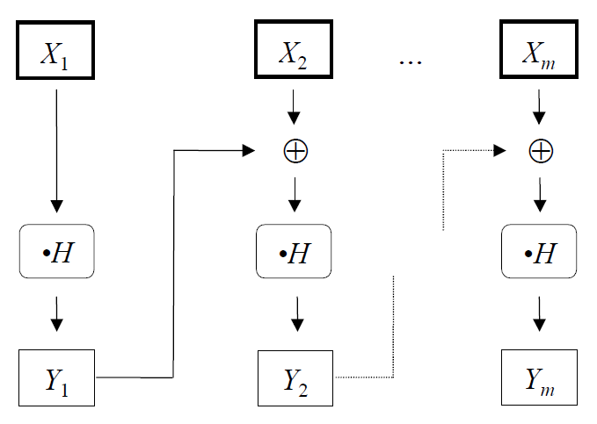
1-rasm: GHASH_{H} (X₁ || X₂ || ... || X_{m}) = Y_{m}.

GCTR funksiyasi
Quyidagi 3-algoritm GCTR funksiyasini belgilaydi. U asosiy blok shifrini tanlashni nazarda tutmagan.
Algorithm 3: GCTR_{K} (ICB, X)

Dastlabki shartlar:
128 bitli blok o'lchamiga ega tasdiqlangan blokli shifrlash algoritmi - CIPH;
K kalit.

Kirish:
Dastlabki counter blok (initial counter block) - ICB;
Ixtiyoriy uzunlikdagi X bit satri.

Chiqish:
len(X) uzunlikdagi Y bit satri.
Qadamlar ketma-ketligi:
1. | Agar X bo'sh satr bo'lsa, bo'sh qatorni Y sifatida qaytaring.
2. | n = ⎡len(X) / 128$⎤$
3. | X₁, X₂, ... , X_{n-1}, X_{n}* lar quyidagi bit satrning yagona ketma-ketligi bo’lsin:  X = X₁ || X₂ || ... || X_{n-1} || X_{n}*;  X₁, X₂, ... , X_{n-1} lar to’liq bloklar.
4. | CB₁ = ICB bo’lsin
5. | i = 2 … n uchun, CB_{i} = inc₃₂(CB_{i-1}) bo’lsin.
6. | i = 1 … n – 1 uchun Y_{i} = X_{i} ⊕ CIPH_{K}(CB_{i}).
7. | Y_{n}* = X_{n}* ⊕ MSB_{len(}$X_{n}^{*}$₎(CIPH_{K}(CB_{n})) bo’lsin.
8. | Y = Y₁ || Y₂ || ... || Y_{n}∗ .
9. | Natija: Y

Quyidagi 2-rasmda GCTR funksiyasi tasvirlangan.
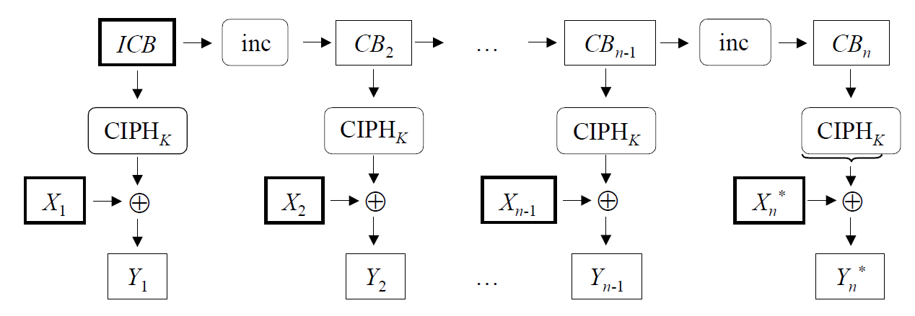
2-rasm: GCTR_{K}(ICB, X₁ || X₂ || ... || X_{n}*) = Y₁ || Y₂ || ... || Y_{n}*.

Autentifikatsiyalangan shifrlash funksiyasi algoritmi
Quyidagi 4-algoritm autentifikatsiya qilingan shifrlash funksiyasini belgilaydi:
Algoritm 4: GCM-AE_{K} (IV, P, A)
Dastlabki shartlar:
CIPH - 128 bitli blok o'lchamiga ega tasdiqlangan blokli shifr;
K kalit;
qo'llab-quvvatlanadigan kirish-chiqish uzunliklarining ta'riflari;
kalit bilan bog'langan qo'llab-quvvatlanadigan teg uzunligi t.
Kirish:
IV - initsializatsiya vektori;
P - ochiq matn;
A – autentifikatsiyalangan qo’shimcha ma’lumot.
Chiqish:
C - shifrmatn;
T – autentifikatsiya tegi.
Qadamlar ketma-ketligi:
1. | H = CIPH_{K}(0¹²⁸) bo’lsin
2. | J₀ blogi quyidagicha aniqlanadi:  Agar len(IV)=96 bo’lsa, J₀ = IV || 0³¹ ||1.  Agar len(IV) ≠ 96 bo’lsa, s = 128 ⎡len(IV) / 128$⎤$ - len(IV) va  J₀=GHASH_{H}(IV||0^{s+64}||[len(IV)]₆₄).
3. | C=GCTR_{K}(inc₃₂(J₀), P).
4. | u = 128 ⎡len(C) / 128$⎤$ - len(C) va v = 128 ⎡len(A) / 128$⎤$ - len(A)
5. | S blok quyidagicha aniqlanadi:  S = GHASH_{H} (A || 0^{v} || C || 0^{u} || [len(A)]₆₄ || [len(C)]₆₄).
6. | T = MSB_{t}(GCTR_{K}(J₀, S)).
7. | Natija: (C, T).
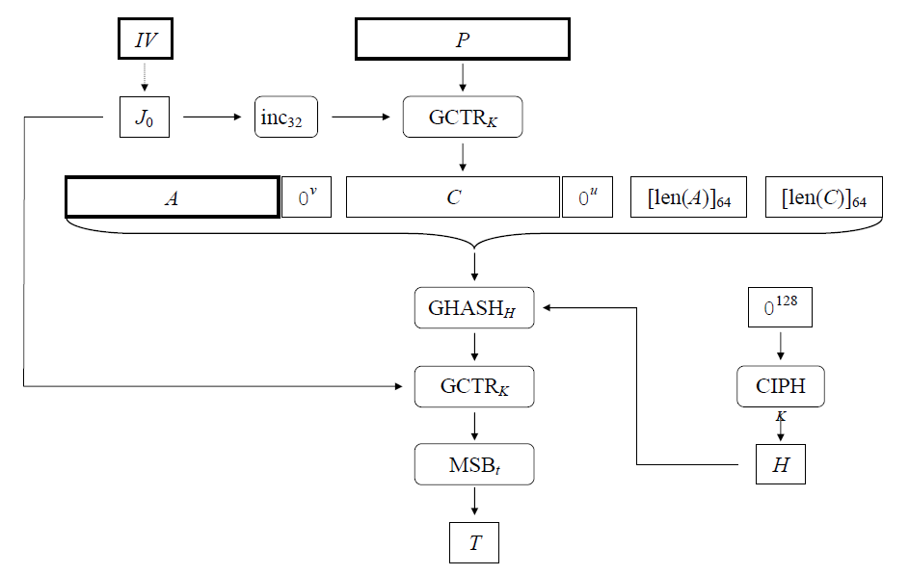
3-rasm: GCM-AE_{K} (IV, P, A) = (C, T).
Autentifikatsiya qilingan shifrlash funksiyasi yuqoridagi 3-rasmda tasvirlangan. IV dan J₀ ni aniqlash (2-bosqich) tasvirlanmagan.
Autentifikatsiyalangan deshifrlash funksiyasi algoritmi
Quyidagi 5-algoritm autentifikatsiyalangan deshifrlash funksiyasini tavsiflaydi:
Algoritm 5: GCM-AD_{K} (IV, C, A, T)
Dastlabki shartlar:
CIPH - 128 bitli blok o'lchamiga ega tasdiqlangan blokli shifr;
K kalit;
qo'llab-quvvatlanadigan kirish-chiqish uzunliklarining ta'riflari;
kalit bilan bog'langan qo'llab-quvvatlanadigan teg uzunligi t.
Kirish:
IV - initsializatsiya vektori;
C - shifrmatn;
A – autentifikatsiyalangan qo’shimcha ma’lumot.
T – autentifikatsiya tegi.
Chiqish:
P - ochiq matn yoki FAIL - haqiqiy emasligini ko'rsatish.
Qadamlar ketma-ketligi:
1. | Agar IV, A yoki C bit uzunliklari qoʻllab-quvvatlanmasa yoki len(T) ≠ t boʻlsa, FAIL ni qaytaring.
2. | H = CIPH_{K}(0¹²⁸) bo’lsin
3. | J₀ blogi quyidagicha aniqlanadi:  Agar len(IV)=96 bo’lsa, J₀ = IV || 0³¹ ||1.  Agar len(IV) ≠ 96 bo’lsa, s = 128 ⎡len(X) / 128$⎤$ - len(IV) va  J₀=GHASH_{H}(IV||0^{s+64}||[len(IV)]₆₄).
4. | P=GCTR_{K}(inc₃₂(J₀),C).
5. | u = 128 ⎡len(C) / 128$⎤$ - len(C) va v = 128 ⎡len(A) / 128$⎤$ - len(A)
6. | S blok quyidagicha aniqlanadi:  S = GHASH_{H} (A || 0^{v} || C || 0^{u} || [len(A)]₆₄ || [len(C)]₆₄).
7. | T′ = MSB_{t}(GCTR_{K}(J₀, S)).
8. | Agar T = T′ bo’lsa natija: P, aks holda natija: FAIL.

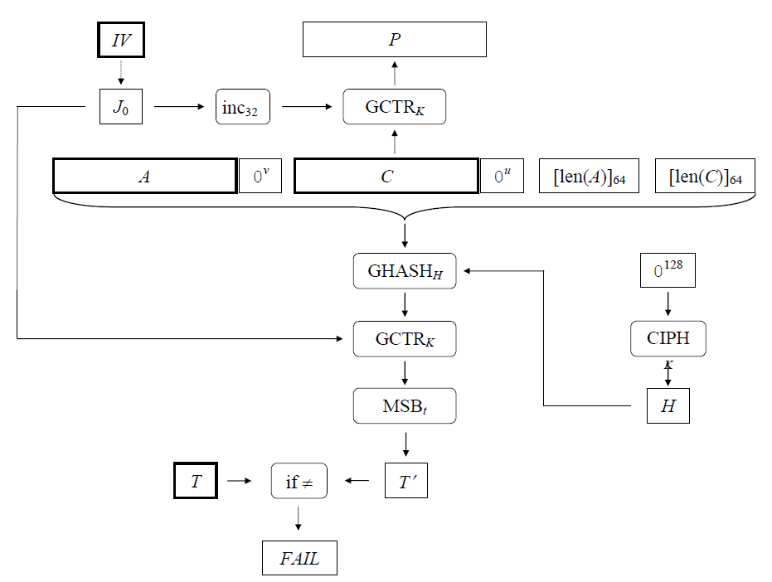
4-rasm: GCM-AD_{K} (IV, C, A, T) = P or FAIL.

Demak, X_{n}* toʻliq blok yoki boʻsh boʻlmagan qisman blok boʻlib, agar 1 ≤ len(X) ≤128 boʻlsa, X = X₁* boʻladi.

